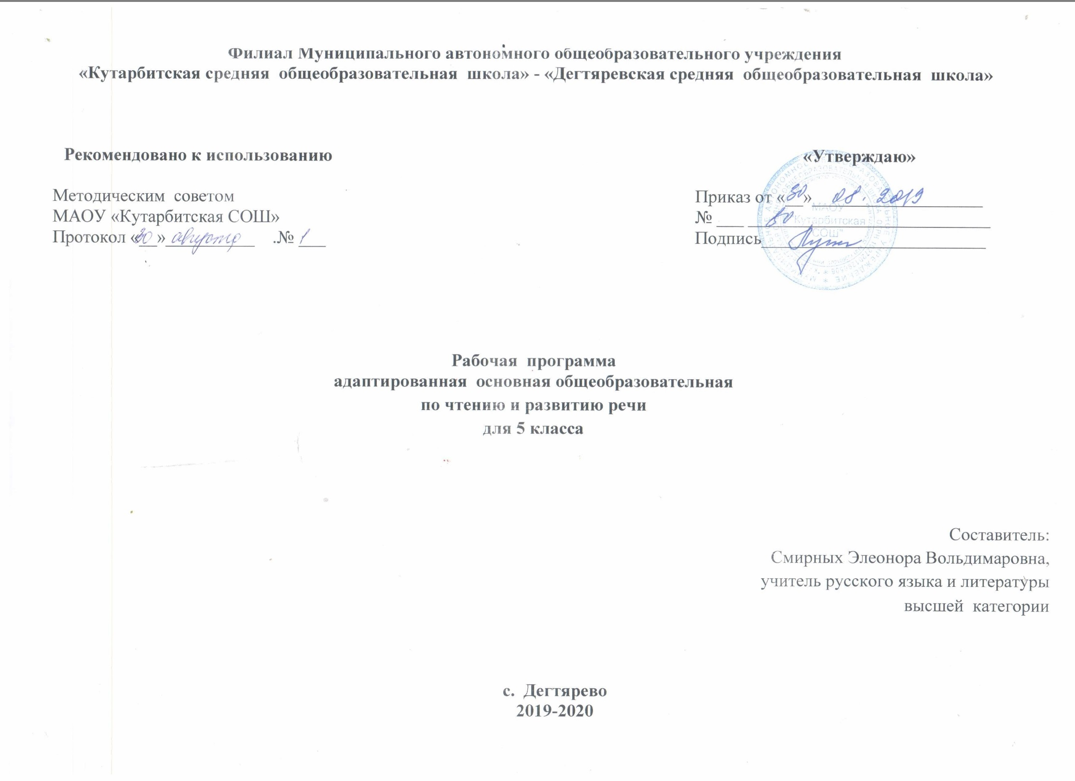

**1.Пояснительная записка**

**Рабочая программа составлена на основе:**

- Федерального закона от 29 декабря 2012 г. № 273-ФЗ «Об образовании в Российской Федерации»;

-Приказа Министерства образования и науки Российской Федерации от 10.04.2002 N 29/2065 - п «Об утверждении учебных планов специальных (коррекционных) образовательных учреждений для обучающихся, воспитанников с отклонениями в развитии».

-Программы специальных коррекционных общеобразовательных учреждений VIII вида 5-9 класс.: в 2 сб/ под редакцией В. В. Воронковой.- гуманитар. Изд. Центр ВЛАДОС

**Общие цели образования по предмету:** развитие речи учащихся через совершенствование техники чтения и понимание, осмысление и пересказ содержания художественных произведений.

**-** овладение навыками правильного, беглого и выразительного чтения доступных их пониманию произведений или отрывков из произведений русских и зарубежных классиков и современ­ных писателей;

-обучение правильному и последовательному изложению своих мыслей в устной и письменной форме;

- социально адаптировать учащихся в плане общего развития и сформированности нравственных качеств.

**Общая характеристика учебного предмета**

На уроках чтения в 5 классе продолжается формирование у школьников техники чтения: правильности, беглости, выразитель­ности на основе понимания читаемого материала. Это связано с тем, что не все учащиеся старших классов в достаточной степени владеют указанными навыками. Кроме того, изучение каждого художественного произведения вызывает у них затруднения при его чтении и понимании содержания. Ведь рекомендуемые произведения разножанровые и при работе с ними требуется большая методическая вариативность.

Школьники с нарушениями интеллектуального развития трудно воспринимают биографические данные писателей, тем более их творческий путь, представленный даже в упрощенном варианте. Биографию писателя они часто отождествляют с биографией героев читаемых произведений. В исторических произведениях учащиеся с трудом воспринимают описываемые события, не всегда понимают слова и выражения, используемые автором для передачи того или иного факта, поступка героя.

На уроках чтения, кроме совершенствования техники чтения и понимания содержания художественных произведений уделя­ется большое внимание развитию речи учащихся и их мышлению. Школьники учатся отвечать на поставленные вопросы; полно, пра­вильно и последовательно передавать содержание прочитанного; кратко пересказывать основные события, изложенные в произведе­нии; называть главных и второстепенных героев, давать им характе­ристику, адекватно оценивать их действия и поступки; устанавливать несложные причинно-следственные связи и отношения; делать выводы, обобщения, в том числе эмоционального плана.

**Место предмета «Чтение и развитие речи» в учебном плане**

Данная рабочая программа предусматривает обязательное изучение чтения и развития речи в 5 классе. Продолжительность учебного года в 5 классе составляет 34 учебных недели. Учебный материал курса распределен на 136 часов- 4 часа в неделю.

2. Основное содержание обучения

Рассказы, статьи, стихотворения о прошлом нашего народа, его героизме в труде и ратных подвигах; политических событиях в жизни страны; труде людей, их отношении к Родине, друг к другу; родной природе и бережном к ней отношении, жизни животных.

**Устное народное творчество - 21 ч**

Считалки. Заклички-приговорки. Потешки. Значение УНТ. Жанры устного народного творчества. Толкование понятий. История создания закличек, считалок, потешек, приговорок Их основные признаки. Слова и жесты в считалке. Слова - обращения в закличках. Значение юмора в потешках. Пословицы и поговорки. Загадки. Борьба добра и зла в русской народной сказке «Никита Кожемяка». Внеклассное чтение «Русские народные сказки. Правда и вымысел в тофаларской сказке «Как наказали медведя». Добро и зло в сказке «Морозко». Основная тема и идея сказки «Два Мороза. Поучительный смысл татарской сказки «Три дочери». Внеклассное чтение «Сказки народов мира». Истоки рождения сюжета. А.С. Пушкина «Сказка о мёртвой царевне и о семи богатырях». Основные образы сказки. Образ природы в волшебной сказке А.С. Пушкина «Сказка о мёртвой царевне и о семи богатырях». Тема, идея в сказке Д. Н.Мамина - Сибиряка "Серая шейка". Герои и персонажи в сказке. Последовательность изображения событий в сказке . Взаимосвязь природы и внутреннего состояния героя в сказке Д.Н.Мамина -Сибиряка «Серая Шейка». «Серая Шейка» : сказка или рассказ?.

**Картины родной природы. Лето -9 ч**

Г.А. Скребицкий «Июнь»: главные приметы лета. И. Суриков «Ярко солнце светит…».А. Платонов «Июльская гроза» (отрывки). Начало грозы. А. Платонов «Июльская гроза» (отрывки). Герои и образы. Художественные особенности. А. Прокофьев «Берёзка». Ю. Гордиенко «Вот и клонится лето к закату…».

**Картины родной природы. Осень - 7ч**

Г. Скребицкий приметы осени в стихотворении «Сентябрь». И. Соколов -Микитов «Золотая осень. Главная мысль рассказа Г. Скребицкого «Добро пожаловать!». Чувства и настроение героев в рассказе В. Астафьев а«Осенние грусти…».. И. Бунин «Первый снег» Внеклассное чтение М.М. Пришвин «Золотой луг».

**О друзьях -товарищах - 11 ч**

Ю. Яковлев «Колючка». Секрет Веры. В чем красота поступка Веры? Главная мысль рассказа Ю. Яковлева «Рыцарь Вася». Н. Носов «Витя Малеев в школе и дома» (отрывок). Название произведения и его смысл. В. Медведев «Фосфорический» мальчик». Л. Воронкова «Дорогой подарок. Я. Аким «Твой друг». Внеклассное чтение Н.Носов «Фантазёры.

**Крылов -4 ч** Тематика басен И.А. Крылова. Басня «Ворона и Лисица». Нравственная проблематика, злободневность. басен Крылова. Басня «Щука и Кот». Образный мир басен И.А. Крылова Басня «Квартет".

**Спешите делать добро - 11 ч**

Размышления над поведением героев рассказа Н. Хмелика «Будущий олимпиец. Выразительное чтение и анализ рассказа О. Бондарчука «Слепой домик». В. Осеева «Бабка». Последний бабушкин подарок. Любовь к родной земле в рассказе А. Платонова «Сухой хлеб». Образ главного героя. В. Распутин «Люся» (отрывок из повести «Последний срок"). В. Брюсов «Труд». Р. Рождественский «Огромное небо».. Внеклассное чтение Б.С. Житков «На льдине»

**Картины родной природы. Зима - 9 ч**

Ф. Тютчев «Чародейкою Зимою…». Г. Скребицкий «Декабрь». Изменения в природе с наступлением зимы. К. Бальмонт «К зиме». Г.Скребицкий "Всяк по - своему. Пересказ произведения по составленному плану. С. Есенин «Поёт зима – аукает…»», «Берёза". А. Пушкин «Зимняя дорога».

**Картины родной природы. Весна -18 ч**

Г. Скребицкий «Март». Первые приметы весны. А. Толстой «Вот уж снег последний в поле тает…». Внеклассное чтение М.М. Пришвин «В краю дедушки Мазая». Связь родины и родной природы в рассказе Г. Скребицкого «От первых проталин до первой грозы» (отрывки). Г. Скребицкий «Весна - красна». Г. Скребицкий «Грачи прилетели». Изложение с использованием картины А.К. Саврасова "Грачи прилетели". Г. Скребицкий «Заветный кораблик». Г. Скребицкий «В весеннем лесу». А. Толстой «Весенние ручьи» (отрывки из повести «Детство Никиты»). . Пушкин «Гонимы вешними лучами…» А. Блок «Ворона». Е. Серова «Подснежник». И. Соколов – Микитов «Весна». И. Бунин «Крупный дождь в лесу зелёном…». С. Есенин «Черёмуха». Я. Аким «Весна, Весною, о весне». Внеклассное чтение Б.С. Житков «Наводнение".

**О животных 15 ч.**

Н. Гарин – Михайловский «Тёма и Жучка» (отрывки из повести «Детство Тёмы»). Спасение Жучки. Тема дружбы в повести Н. Гарина – Михайловского «Тёма и Жучка» (отрывки из повести «Детство Тёмы»). А. Толстой «Желтухин» (отрывки из повести «Детство Никиты»). Встреча Никиты и Желтухина. Доброта и бережное отношение к животным в рассказе К. Паустовского «Кот Ворюга». Главная мысль рассказа Б. Житкова «Про обезьянку». Проказы Яшки. Приметы лета в стихотворении Э. Асадова «Дачники ». Описание осенней погода в стихотворении Э. Асадова «Дачники. Отношение к диким животным, о помощи им в рассказе Ф. Абрамова «Из рассказов Алёны Даниловны». С. Михалков «Будь человеком». Внеклассное чтение М.М. Пришвин «Ярик».

**Из прошлого нашего народа - 15 ч**

По О. Тихомирову «На поле Куликовом. Москва собирает войско» По О. Тихомирову «На поле Куликовом. Куликовская битва». Образ князя Дмитрия. По О. Тихомирову «На поле Куликовом. Слава героям». По С. Алексееву «Рассказы о войне 1812 года. Бородино. Ключи Конец похода». Н. Некрасов «…И снится ей жаркое лето…» (отрывок из поэмы «Мороз, Красный нос»). Судьба бродячих артистов в рассказе А. Куприна«Белый пудель. Чувство собственного достоинства, верность дружбе в рассказе А.И. Куприна«Белый пудель». Сравнение жизни двух мальчиков Сергея и Трилли. По Л. Жарикову «Снега, поднимитесь метелью!». Ю Коринец «У могилы неизвестного солдата». Внеклассное чтение Л.Н. Толстой «Прыжок

**Из произведений зарубежных писателей - 16ч**

В.Гюго «Гаврош» (отрывки). М. Твен «Приключения Тома Сойера» (отрывки. С. Лагерлёф «Чудесное путешествие Нильса с дикими гусями». Г.Х. Андерсен «Русалочка» (отрывки).

**Навыки чтения**

Правильное, осознанное чтение вслух целыми словами с соблю­дением норм литературного произношения. Работа над беглостью и выразительностью чтения: темп и соответствующая содержанию и смыслу текста интонация (паузы, логическое ударение, тон голоса), «драматизация» (чтение по ролям).

Чтение «про себя» с выполнением заданий.

Выделение с помощью учителя главной мысли художественного произведения, выявление отношения к поступкам действующих лиц. Выбор слов и выражений, характеризующих героев, события, кар­тины природы. Нахождение в тексте непонятных слов и выражений, пользование подстрочным словарем.

Ответы на вопросы к тексту.

Деление текста на части с помощью учителя. Озаглавливание частей текста и составление с помощью учителя плана в форме по­вествовательных и вопросительных предложений.

Пересказ по плану. Использование при пересказе слов и оборотов речи из текста. Передача содержания иллюстраций к произведению по вопросам учителя.

Самостоятельное чтение несложных рассказов с выполнением различных заданий учителя: найти ответ на поставленный вопрос, подготовиться к пересказу, выразительному чтению.

Заучивание наизусть стихотворений.

**3. Требования к уровню подготовки по предмету**

Учащиеся должны знать:

* наизусть 6—8 стихотворений.

Учащиеся должны уметь:

* читать осознанно, правильно, выразительно, целыми словами вслух; читать «про себя», выполняя задания учителя;
* отвечать на вопросы учителя;
* пересказывать текст по плану с помощью учителя, несложные по содержанию тексты — самостоятельно.

**4.Тематическое распределение количества часов**

|  |  |  |
| --- | --- | --- |
| № | Разделы (темы) | Кол-во часов |
| 1 | Устное народное творчество | 21 |
| 2 | Картины родной природы  Лето | 9 |
| 3 | Картины родной природы  Осень | 7 |
| 4 | О друзьях - товарищах | 11 |
| 5 | Крылов | 4 |
| 6 | Спешите делать добро | 11 |
| 7 | Картины родной природы  Зима | 9 |
| 8 | Картины родной природы  Весна | 18 |
| 9 | О животных | 15 |
| 10 | Из прошлого нашего народа | 15 |
| 11 | Из произведений зарубежных писателей | 16 |

**5.Список рекомендуемой учебно-методической литературы**

1. Программы специальной (коррекционной) образовательной школы VIII вида: 5-9 кл.: В 2сб./Под ред. В.В. Воронковой. – М: Гуманит. изд. центр ВЛАДОС, 2001. – Сб.1. – 232с.

2. Р.И. Лалаева Логопедическая работа в коррекционных классах. М.: Гуманитарное издание центр ВЛАДОС, 2001. - 224с. (коррекционная педагогика).

3. Малышева З.Ф. Чтение. Учебник для 5 кл. специальных (коррекционных) образовательных учреждений VIII вида . – М.: Просвещение, 2013. – 255 с.: ил.